Сведения о результатах мониторинга закупок товаров, работ, услуг заказчиками Озерского городского округа за 2023 год в рамках Закона о контрактной системе
Закупки для муниципальных нужд осуществляются в соответствии с Федеральным законом от 05 апреля 2013 года №44-ФЗ «О контрактной системе в сфере закупок товаров, работ, услуг для обеспечения государственных и муниципальных нужд» (далее - Закон о контрактной системе).
На начало 2023 года в Озерском городском округе было 73 заказчика.
Информация о всех закупках размещается на сайте единой информационной системы в информационно-телекоммуникационной сети "Интернет" www.zakupki.gov.ru.
Планирование закупок осуществлялось на 2023 год и плановый период 2024-2025 гг. Заказчиками Озерского городского округа размещено 73 плана-графика. Заказчиками было запланировано 709 позиций общим объемом финансирования 1 101,36 млн руб., в том числе особых закупок в размере 405,5 млн руб.
В 2023 году заказчиками Озерского городского округа / Уполномоченным органом было размещено 419 извещений об осуществлении конкурентных закупок на общую сумму 616,7 млн. руб., что на 18,7% в количественном объеме и на 33,8% в стоимостном объеме больше, чем в 2022 году.
Наиболее востребованным конкурентным способом закупки по удобству и минимизации издержек для всех участников остается электронный аукцион. Объем проведенных аукционов составил 81 % от общего количества конкурентных закупок. По сравнению с 2022 годом в 2023 году общая стоимость аукционов увеличилась на 26,7%.
По результатам проведения конкурентных процедур закупок в 2023 году было заключено 386 контрактов, что на 26,6% больше, чем в 2022 году.
В стоимостном выражении доля контрактов, заключенных по результатам проведения конкурентных закупок, в общем объеме закупок составила 63,2%, что на 10,6% больше, чем в предыдущем периоде.
В соответствии с требованиями ст. 30 Закона о контрактной системе проведены закупки у субъектов малого предпринимательства, на сумму 449,5 млн. руб., что составляет 72,9% от суммы всех закупок, по которым проводились конкурентные процедуры.
Наблюдается рост осуществления закупок, участниками которых могут быть только субъекты малого предпринимательства и социально ориентированные организации. В отчетном периоде, в сравнении с предыдущим, количество таких закупок увеличилось на 23,3%, на 78,6% также увеличилась суммарная стоимость таких закупок.
В сравнении с 2022 годом общее количество поданных и допущенных заявок на участие в конкурентных закупках увеличилось на 32%. При этом среднее количество поданных заявок на участие в конкурентных закупках составило 2,7 заявки на одну закупку. Это больше аналогичного показателя в 2022 году (2,4 заявки на одну закупку).
Важным показателем конкурентности закупок Озерского городского округа является снижение доли несостоявшихся закупок в общем количестве закупок - на 12% (34,1% - в 2023 году, 46,1% - в 2022 году). При этом доля несостоявшихся закупок, которые не привели к заключению контрактов, также снизилась и составила 7,9% от общего количества, против 22,4% в 2022 году.
Результатом обеспечения конкуренции в сфере закупок заказчиками Озерского городского округа является увеличение экономии по проведенным закупкам. В 2023 году экономия составила 89,73 млн руб. или 14,66% от общей стоимости проведенных конкурентных закупок, в 2022 году – 39,9 млн руб. или 10,8% от общей стоимости проведенных конкурентных закупок.
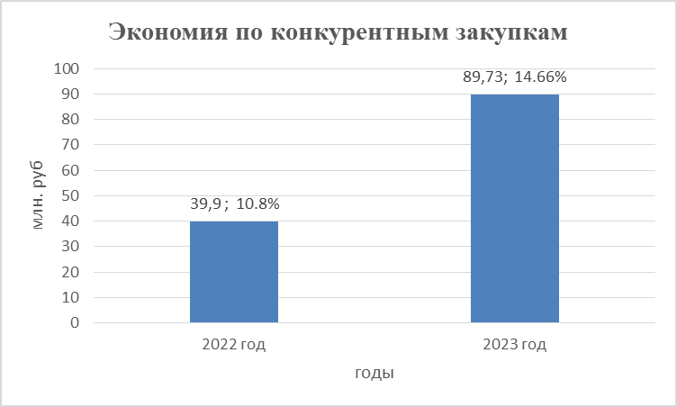

Сведения о результатах мониторинга закупок товаров, работ, услуг заказчиками Озерского городского округа за 2023 год подготовлен в целях размещения в информационно-телекоммуникационной сети «Интернет» на официальном сайте органов местного самоуправления Озерского городского округа http://ozerskadm.ru в соответствии с пунктом 8 Положения, утвержденного постановлением от 17.07.2023 г. № 1841 «Об утверждении Положения об осуществлении мониторинга закупок товаров, работ, услуг для обеспечения нужд Озерского городского округа».

